**Microdados do Censo da Educação Superior de 2022**

**Docentes da Região do Alto Tietê**

**Sumário**

Titulação 2

Faixa de Idade 2

Raça/Cor 3

Gênero 3

Dedicação 4

Nacionalidade e Diversos 4

# Titulação

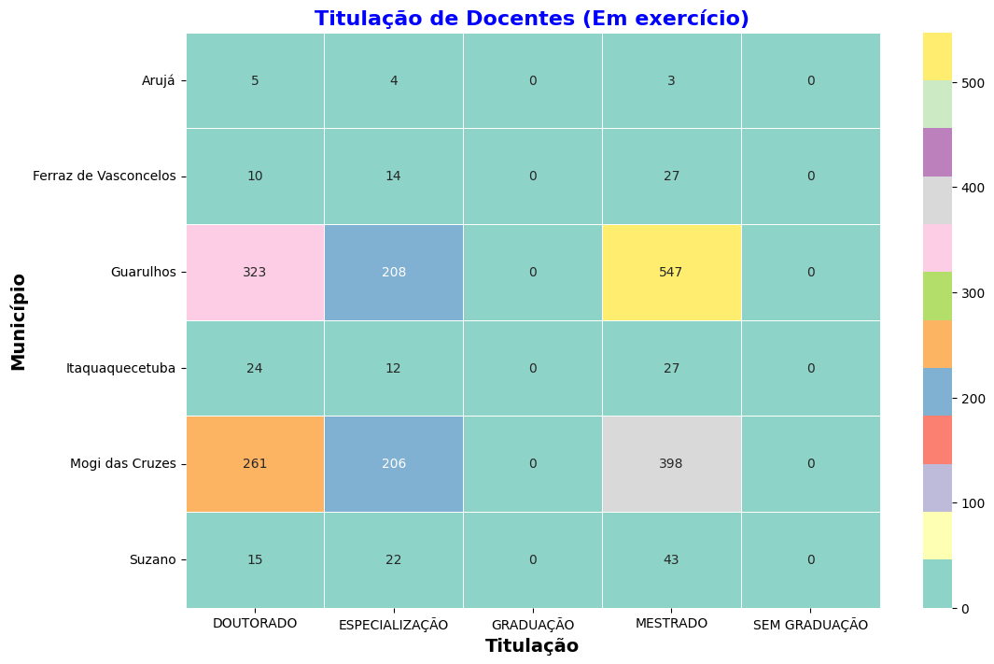

# Faixa de Idade

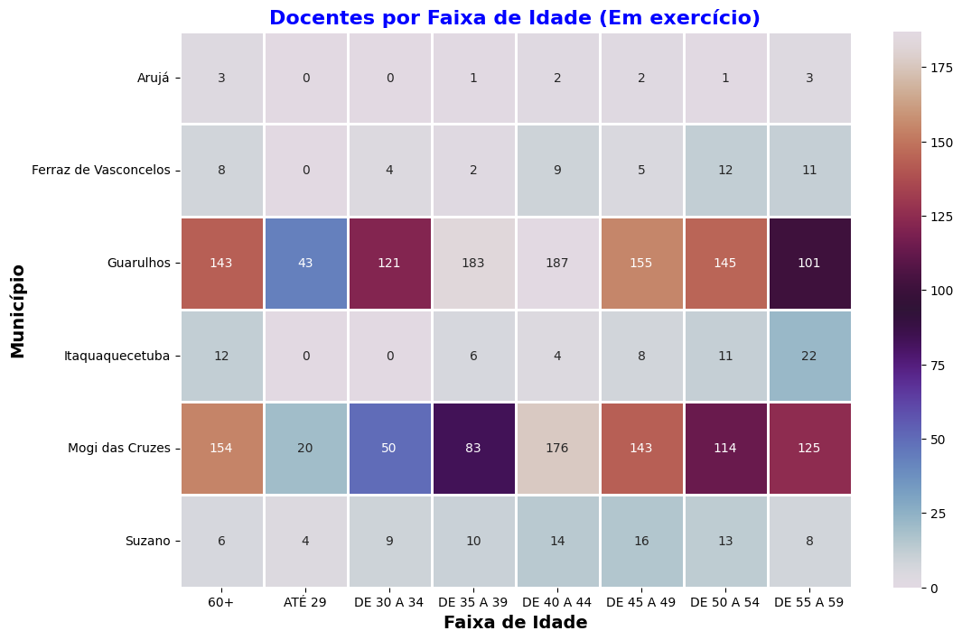

# Raça/Cor

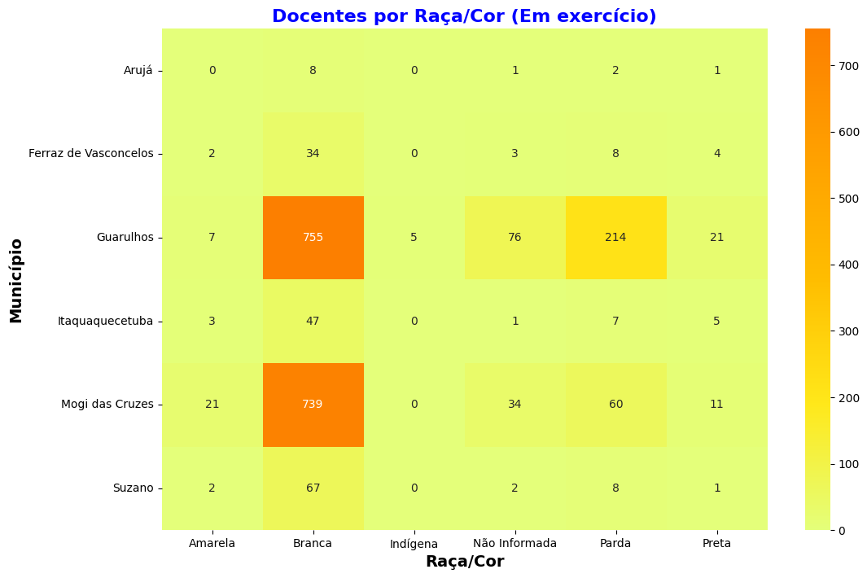

# Gênero

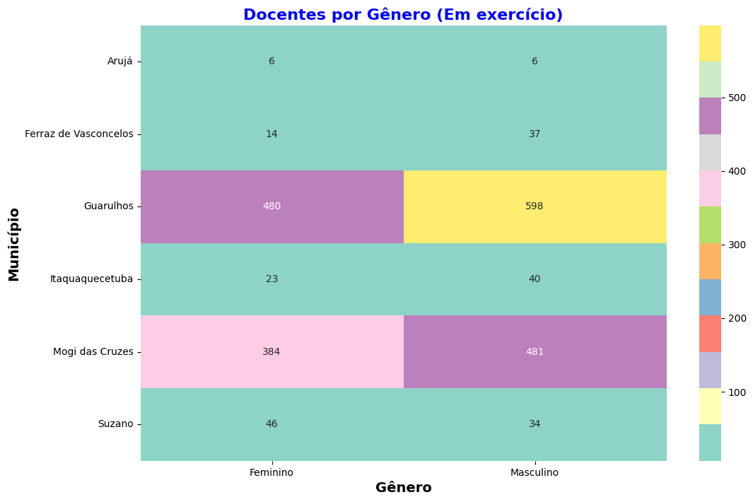

# Dedicação

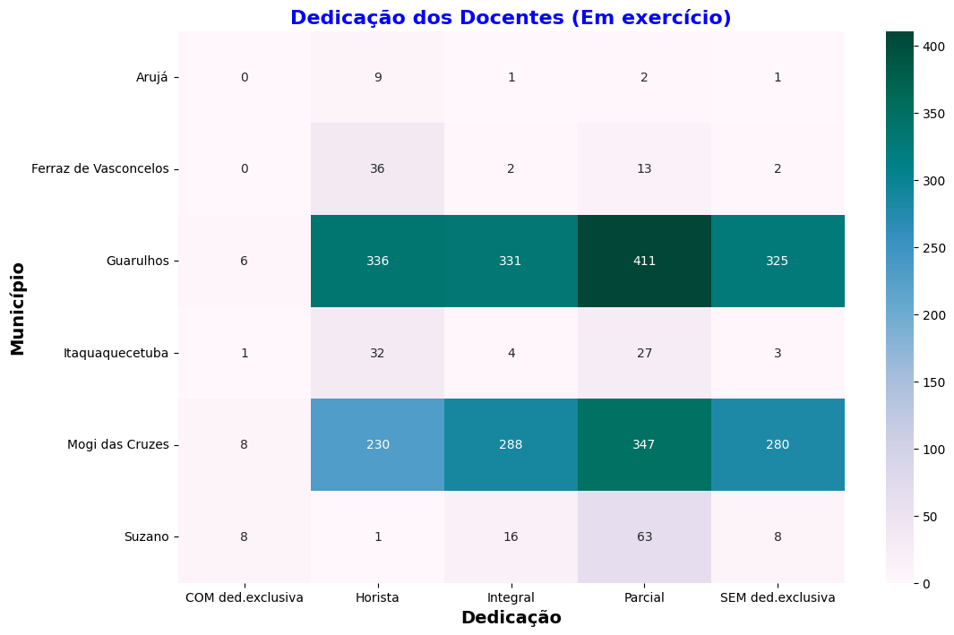

# Nacionalidade e Diversos

